**「ダイヤモンド」より硬い物質があるって本当？**

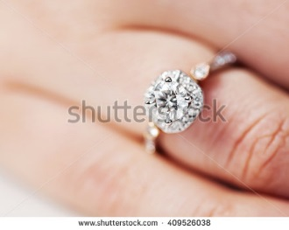

結婚指輪や婚約指輪といえば、ダイヤモンドというほど、ブライダルリングに欠かせない宝石です。ダイヤモンドが結婚指輪や婚約指輪にあしらわれることが多い理由は、その輝きが美しいからということはもちろん、世界で最も硬い天然の物質だからということもポイントになっています。結婚指輪や婚約指輪は一生もののため、硬くて丈夫なダイヤモンドはピッタリ。しかし最近になって、ダイヤモンドよりも硬い物質が存在することが発見されたのです。それは一体どんな物質なのでしょうか。詳しく見ていきましょう。

**ダイヤモンドよりも硬い「ロンズデーライト」**

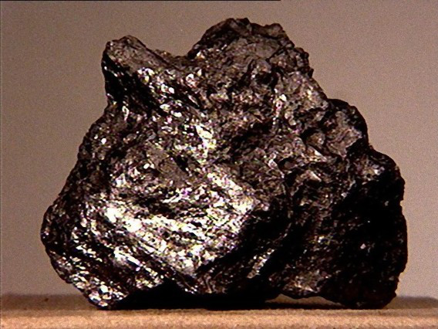

あまり聞きなれないものですが「ロンズデーライト」という物質は、ダイヤモンドよりも硬いということが判明しました。

ロンズデーライトはダイヤモンドと同じ炭素原子の結晶で、その結晶の構造から「六方晶ダイヤモンド」とも呼ばれています。ロンズデーライトは、グラファイトを含む隕石の衝突によって形成されることがまれにあるそうです。

ある研究チームが、ロンズデーライトに鋭利なもので圧力をかけるという実験を行ったところ、なんとダイヤモンドよりも58%も硬いことが分かりました。

長い間世界一硬い物質はダイヤモンドだといわれてきましたが、その常識が覆されたのです。しかし、実はこのロンズデーライトよりもさらに硬い物質があるのだとか。次は、その物質について詳しくご紹介いたします。

**ロンズデーライトよりもさらに硬い「ウルツァイト窒化ホウ素」**

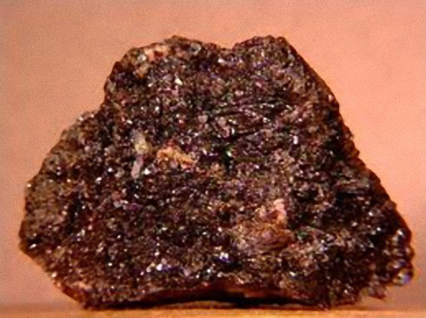

ロンズデーライトよりもさらに硬いといわれる物質は「ウルツァイト窒化ホウ素」です。

ウルツァイト窒化ホウ素とは、火山性の残留物から得られる物質で、現在地球上で最も硬い物質だといわれています。

基本的な構造はダイヤモンドとほぼ変わらないそうですが、科学的な結合がいくつか加わることによって、ダイヤモンドよりもさらに硬い物質になっているのです。

ウルツァイト窒化ホウ素は、高温の酸素の中で安定する（＝燃えにくい）ため、色々な活用方法があるといわれています。

たとえば、火を使うような高温の場所で使用できるドリルや刃の先端、ロケットの表面の腐食防止フィルムなどに使うことが検討されているようです。

さらに、人工物ですがハイパーダイヤモンド（ダイヤモンド・ナノロッド凝集体）も、ダイヤモンドよりも硬い物質です。ハイパーダイヤモンドとは、フラーレンを原材料にした物質で破壊靭性と摩耗抵抗は市販のダイヤモンドより3倍ほど大きいといわれています。

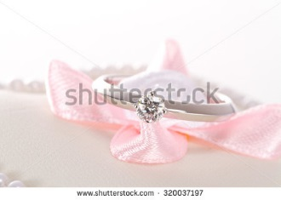

世界一硬いと言われ続けてきた孤高の宝石「ダイヤモンド」ですが、実はさらに硬い物質が存在していたとは驚きですね。

しかし、ダイヤモンドの魅力は硬さだけでなく、その唯一無二の美しさにあります。

また、ダイヤモンドの宝石言葉には「純愛」や「変わらぬ愛」などがあり、その素敵な言葉はやはり婚約指輪や結婚指輪にふさわしいもの。

たとえ、さらに硬い物質が発見されたとしても、キラキラと光り輝くダイヤモンドは、いつまでも多くの女性が憧れ続ける憧れの宝石に違いありません。

婚約指輪や結婚指輪にあしらわれたダイヤモンドは、夫婦の絆や愛をいつまでも美しく照らし続けてくれるでしょう。

SEOワード

ダイヤモンド,硬い,物質, ロンズデーライト,ウルツァイト,窒化,ホウ素,

ディスクリプション

結婚指輪や婚約指輪によくあしらわれるダイヤモンドは、長い間最も硬い物質だと言われてきました。しかし、近年ダイヤモンドよりも硬い物質があることが分かったのです。それは一体どんな物質なのでしょうか？｜エクセルコダイヤモンド

タイトル

「ダイヤモンド」より硬い物質があるって本当？｜エクセルコダイヤモンド